СВЕТ ОКО НАС - други разред
Воде у насељу и околини
- Заокружи текуће воде:

река, бара, поток, језеро, море, речица

- Прочитај пажљиво реченице и заокружи тачне тврдње.

Свака река има две обале. ДА НЕ
Ток је место где вода извире на површину. ДА НЕ
Површинске воде делимо на текуће и на стајаће. ДА НЕ
Планинске реке су споре. ДА НЕ
Потоци спадају у стајаће воде. ДА НЕ

- На сликама су приказане равничарска и планинска река. На линијама поред сваке реке опиши њене карактеристике.

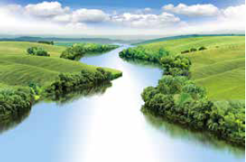 | __________________________________  __________________________________  __________________________________  __________________________________  __________________________________  __________________________________
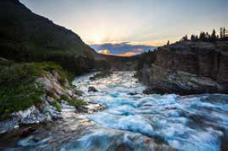 | __________________________________  __________________________________  __________________________________  __________________________________  __________________________________  __________________________________
- Шта је обележено стрелицом? Заокружи тачан одговор.
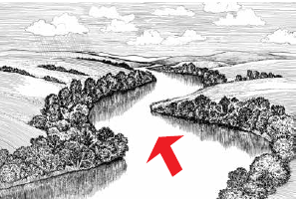 | а) извор реке  б) ток реке  в) ушће реке  Ако желиш, обој слику.
- Линијама повежи појам са његовим значењем.

Место где вода из земље извире на површину. УШЋЕ
Удубљење у земљишту којим тече река. ИЗВОР
Место где се једна вода улива у другу. ОБАЛА
Пут воде од извора до ушћа. КОРИТО
Земљиште поред воде. ТОК

- Пронађи појмове у водоравном и усправном смеру. Покушај да их све откријеш: ПОТОК, ОБАЛА, ТОК, КОРИТО, УШЋЕ, ИЗВОР, ЈЕЗЕРО, БАРЕ.

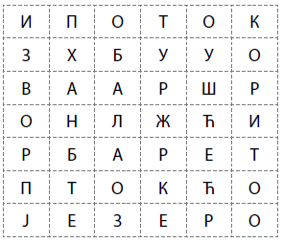
- а) Објасни како људи загађују воде.
_____________________________________________________________________
_____________________________________________________________________
_____________________________________________________________________
б) Напиши предлог за заштиту воде .
_____________________________________________________________________
_____________________________________________________________________

